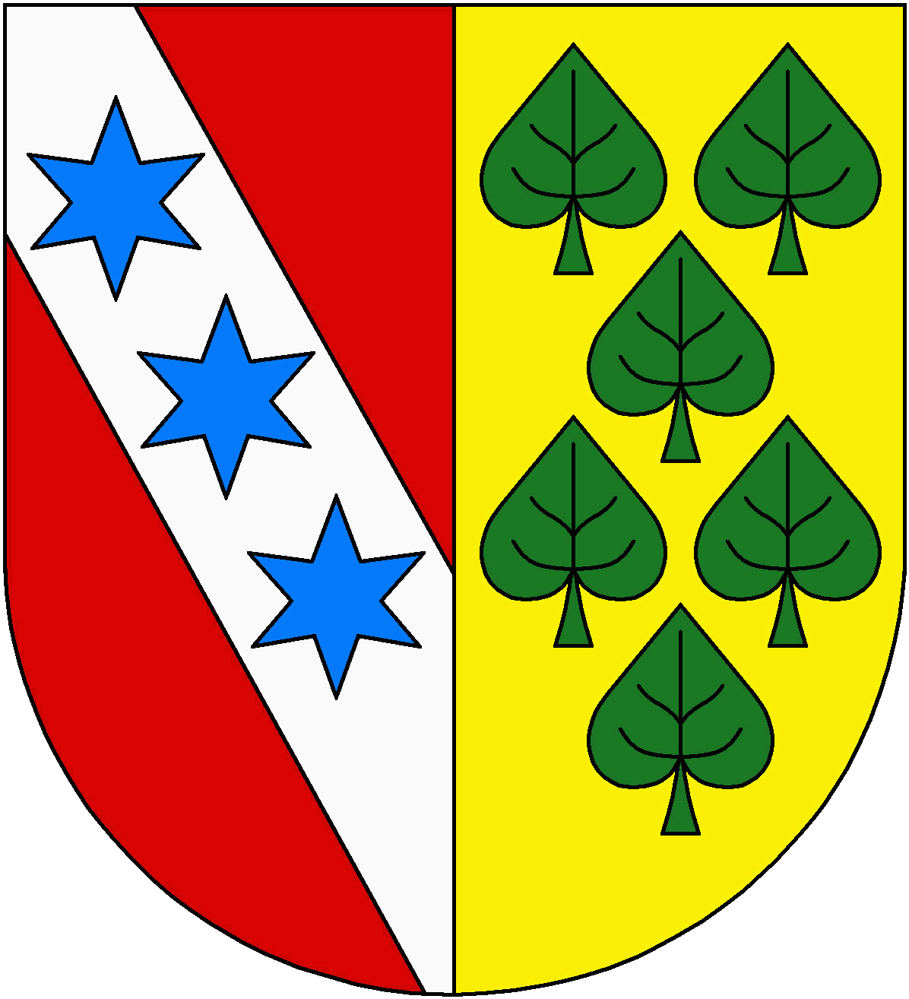
Obec Prosenická Lhota
Prosenická Lhota čp. 20, 264 01 Sedlčany
IČO: 00243116, DIČ: CZ00243116
https://www.prosenickalhota.cz, tel. 724 181 366; obec@prosenickalhota.cz

V roce 2014 byla pořízena nová technologie na svoz a zpracování bioodpadu za přispění Operačního programu životního prostředí.

Vyúčtování akce:
Celkové náklady akce | 4 700 450,00 Kč
Dotace | 3 742 000,00 Kč
Vlastní zdroje | 958 450,00 Kč

